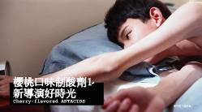
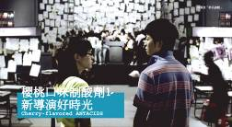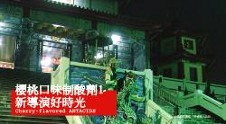
3/15（日） 7部得獎短片聯展 ╳ 4校導演對談
我們只需一個很棒的下午，告訴我們這世界並不那麼枯燥乏味，這樣簡簡單單又多采多姿地繼續看電影，就夠了。
新導演好時光短片聯展，融合了台藝大、北藝大、世新、南藝大，台灣各大電影系所，新銳導演們備受期待的作品！「櫻桃口味制酸劑」企畫第一彈，只有25個名額，急速額滿中！。
When? ３/１５ (日) 3:30 ～6:00PM
Where? The Room (台北市羅斯福路四段200號B1，公館捷運1號出口)
Ticket NT 150 一次看七部，含飲料 報名請email至：THEROOM@thewall.com.tw
Line-up
作品1：蔡宇軒「起床氣」 台灣藝術大學電影系
第30屆金穗獎 最佳學生團體作品 演員：朱建誠／林明學
作品2：許富翔「天台」 台北藝術大學電影所
第30屆金穗獎 優等學生團體作品 演員：李律／江豪
作品3：徐漢強「匿名遊戲」 世新大學廣電所 ★ 首度台北公開放映
金鐘獎最佳單元劇導演 演員：張榕容／金勤
作品4：許富翔「Z046」 台北藝術大學電影所 ★ 天台導演新作，全國首度公開放映
無名良品最佳潛力導演、金穗獎優等導演
作品5-7：快遞員三部曲「後院」「甘吱拉」「正手」 台南藝術大學 ★ 三部系列短片首次連放
首度3部片一起聯映。後院導演毛致新，甘吱拉導演陸孝文，正手導演江偉華
- 四校導演映後對談：「起床氣」蔡宇軒、「匿名遊戲」徐漢強、「後院」毛致新。「天台」許富翔確認中

作品介紹
「誒，你會不會每天早上醒來都覺得很不爽」－ 《起床氣》
NO1. 起床氣 Get Up
16mm∣Color∣19mins∣台灣藝術大學電影系
導演∣蔡宇軒 演員：朱建誠／林明學
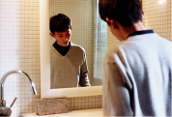
- 第14屆波蘭魯茲國際學生影展觀摩
- 第30屆金穗獎最佳學生團體作品
正值青少年的阿文總覺得每天醒來心裡就有氣，但他也不知道自己到底在氣什麼，上課、補習、日復一日地過著學生的無聊生活。朋友小柏每次來家裡打電動，除了任意吃喝還會趁機偷錢，終於有一天被爸爸逮個正著，但這一切並沒有改變阿文的生活和他的「起床氣」……。
NO2. 天台 Trysting Place
HDV∣Color∣18mins∣台北藝術大學電影創作研究所
導演∣許富翔 演員：李律／江豪
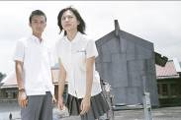
- 2007南方影展競賽入圍
- 第30屆金穗獎優等學生團體作品
- 無名良品影音創作 劇情片首獎
不願幫心儀的男生向好友告白，女孩波濤洶湧的忌妒情愫在夏日烈陽高照的天台上展露無疑，她的心情就像那封送不出去的情書，只能永遠擺在書包裡，希望有天能被他發現……。清新的攝影配合柔美的音樂，傳遞少女心情的單純青澀，也讓整部片散發滿滿的愛情氣息。國片新秀李律清新之作！
NO3. 匿名遊戲 Intoxicant
35mm∣Color∣25mins∣世新大學廣電系碩士班
導演∣徐漢強 演員：張榕容／金勤

- 2008 南方影展競賽入圍
- 2009 鹿特丹國際影展入選
史上最激的BBS戰爭，真人重現鄉民暴動血淚史！化名「INTOXICANT」的駭客，揚言要對知名的BBS電子佈告欄網站發動破壞性攻擊。隨著攻擊預告時間的逼近，BBS菜鳥，網路老手，前板主，憤世嫉俗的宅男等等，他們之間起了微妙的變化。關於秩序，信任，身份，規範和理智的一切，都隨著逐漸沒入於新世代的混沌之中。張榕容，紀文蕙，金勤不願錯過演出的作品！
NO4. Z046
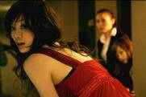
- 《天台》導演許富翔最新作品
- 2009亞太短片新聲影展入圍
「每個來到Z046的人都只有一個目的，就是藏住自己的秘密。而我們的工作就是將這些秘密藏近一間間的房間裡…」電視不斷重複這個廣告。一間旅館、四組人馬，剪刀、石頭、布，一場精彩的猜拳遊戲即將展開。
NO5-7. 快遞員三部曲：後院、甘吱拉、正手
台南藝術大學
太爽國際團隊：後院導演毛致新∣甘吱拉導演陸孝文∣正手導演江偉華
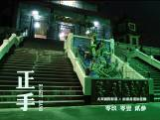
- 《後院》2007台北電影節主題獎佳作
- 《甘吱拉》2008台北電影節主題獎第三名、第三屆金甘蔗影展最佳製片獎、橋頭文化獎、最佳女配角
- 《正手》2009第四屆金甘蔗最佳男主角獎
以快遞員角色貫穿3部短片，除了古屋奇遇，懷舊愛情故事，還有魔幻詩意與黑道題材，喜愛cult片觀眾請不要錯過！影評人特別推薦，首度3部片一起聯映，機會難得。
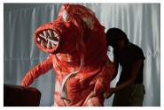
活動聯絡人
Natacha 0920123004
Anna 0921128456
Email：cherryanta@gmail.com
BLOG：http://cherryanta.pixnet.net/blog

本活動由Cherry-flavored ANTACIDS主策劃、The ROOM這間多媒體互動室協辦
特別感謝：諮詢顧問ryan、第31屆金穗獎、國家電影資料館、台灣藝術大學電影系、世新大學廣電系、台北藝術大學電影系、台南藝術大學、太爽國際影業

